

MANUAL DO SOP

MANUAL DO USUÁRIO



16 de maio de 2017

PARVAIM SOFTWARE DE GESTÃO

versão 1.1

Sumário

ACESSANDO O SISTEMA 3

REALIZANDO LOGIN 3

TELA INICIAL SISTEMA 4

USUÁRIOS / COLABORADORES 5

CADASTRANDO USUÁRIO / COLABORADOR 5

ALTERANDO SENHA USUÁRIO / COLABORADOR 6

ALTERANDO USUÁRIO / COLABORADOR 7

BLOQUEANDO USUÁRIO/COLABORADOR 8

DESBLOQUEANDO USUÁRIO/COLABORADOR 9

PROCESSO 10

CADASTRO DE PROCESSO 11

ALTERAÇÃO DE PROCESSO 13

EXCLUSÃO DE PROCESSO 14

CADASTRANDO CARGA NO PROCESSO 15

EXLUSÃO DE CARGA NO PROCESSO 16

RECEBIMENTO DE PROCESSO INDIVIDUAL 17

RECEBIMENTO PROCESSO COLETIVO 19

EMITINDO ETIQUETA DO PROCESSO 20

CONSULTANDO PROCESSO 21

CONSULTAR NÚMERO PROCESSO 21

CONSULTAR POR ASSUNTO 22

CONSULTAR POR DATA DA CARGA 23

CONSULTAR POR DATA PROCESSO 24

CONSULTAR POR DOCUMENTO 26

CONSULTA POR REQUERENTE 27

CONSULTA POR SETOR 28

CONSULTA POR ORIGEM DO PROCESSO 29

TABELAS AUXILIARES 31

TABELA ASSUNTO 31

CADASTRANDO ASSUNTO 31

ALTERANDO ASSUNTO 31

EXCLUÍNDO ASSUNTO 32

TABELA ORIGEM 33

CADASTRANDO ORIGEM 33

ALTERANDO ORIGEM 34

EXCLUÍNDO ORIGEM 34

TABELA DOCUMENTO 36

CADASTRANDO DOCUMENTO 36

ALTERANDO DOCUMENTO 36

EXCLUÍNDO DOCUMENTO 37

TABELA REQUERENTE 39

CADASTRANDO REQUERENTE 39

ALTERANDO REQUERENTE 39

EXCLUÍNDO REQUERENTE 40

TABELA TIPO PROCESSO 42

CADASTRANDO TIPO PROCESSO 42

ALTERANDO TIPO PROCESSO 42

EXCLUÍNDO TIPO PROCESSO 43

EMITINDO RELATÓRIOS 45

RELATÓRIO PROCESSO NO SETOR 45

RELATÓRIO PROCESSO REMESSA 46

RELATÓRIO TRAMITAÇÃO 47

RELATÓRIO ANDAMENTO PROCESSO 49

# ACESSANDO O SISTEMA

## REALIZANDO LOGIN

* Para realizar Login no sistema, por favor contate-o administrador para que o seu usuário possa ser configurado corretamente.
* Após usuário configurado acesse em: <http://www.parvaim.com.br/parvaim/projetoProtocoloWeb/site/>
* Após aparecimento da tela abaixo, por favor informar seu Login e Senha, em seguida pressionar o botão Logar.
* Caso o Login seja correto, será direcionado para a página inicial, senão mensagem de erro irá aparecer.

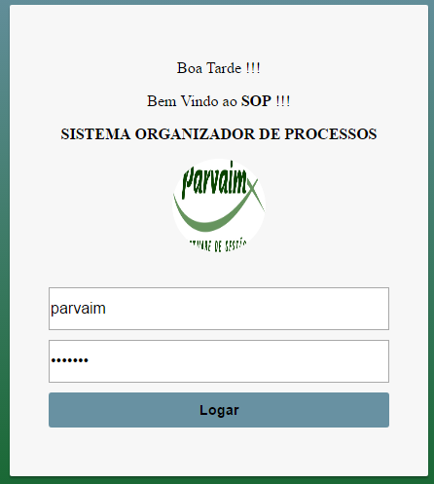

## TELA INICIAL SISTEMA

* Caso Login seja efetuado de forma correta, o usuário será redirecionado a página inicial do sistema.
* A página inicial irá conter
  + Logo => encontra-se na parte superior a esquerda (fixo)
  + Menu => encontra-se na parte superior ao centro (fixo)
  + Menu_Acesso_Rapido => encontra-se no meio da página, onde é possível acessar funcionalidades do sistema sem a necessidade de navegar no menu
  + Rodapé => encontra-se na parte inferior da página, onde é possível visualizar dados do usuário, e fale conosco. (fixo)

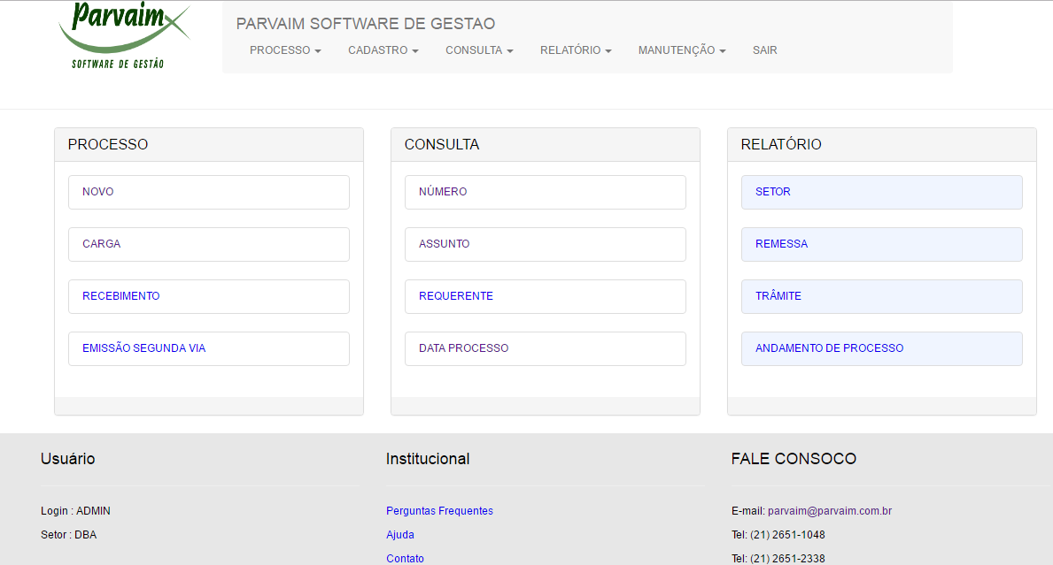

# USUÁRIOS / COLABORADORES

Está seção irá abordar o processo de cadastro, alteração e bloqueio de usuários / colaboradores do sistema.

## CADASTRANDO USUÁRIO / COLABORADOR

* Localizar no menu da página o item (MANUTENÇÃO -> COLABORADOR)
* A página com o formulário abaixo será aberta.
* Inicialmente apenas o campo Login estará habilitado.
  + O sistema irá realizar Validação para saber se o Login já existe no sistema
* Caso o Login esteja disponível os campos irão estar habilitados, e o preenchimento dos campos poderá ser realizado de forma completa.
* Ao fim uma mensagem irá aparecer, (Alterado com Sucesso ou Mensagem de Erro)

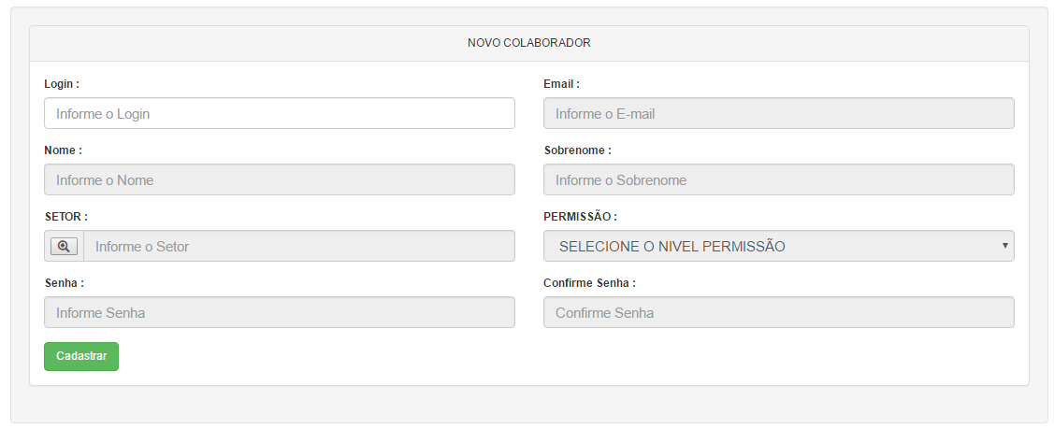

## ALTERANDO SENHA USUÁRIO / COLABORADOR

* Localizar no menu da página o item (MANUTENÇÃO -> SENHA)
* Este procedimento permite o próprio usuário trocar a senha dele.
* Lembre-se de seguir as recomendações embaixo do campo
* Após preenchimento correto dos campos click em alterar. (Caso tudo ocorra de forma correta uma mensagem de Alterado com Sucesso irá aparecer, caso ocorra algum problema uma mensagem de erro irá aparecer)

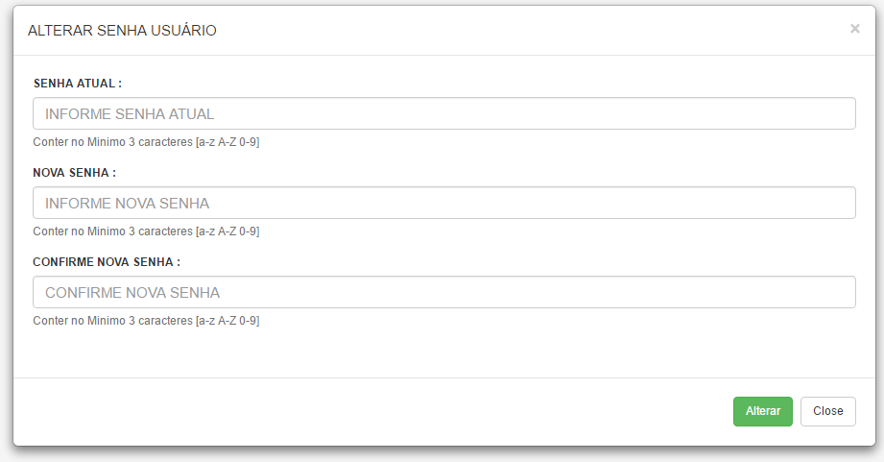

## ALTERANDO USUÁRIO / COLABORADOR

* Localizar no menu da página o item (MANUTENÇÃO -> COLABORADOR)
* A página com lista abaixo irá abrir, a lista encontra-se no final da página

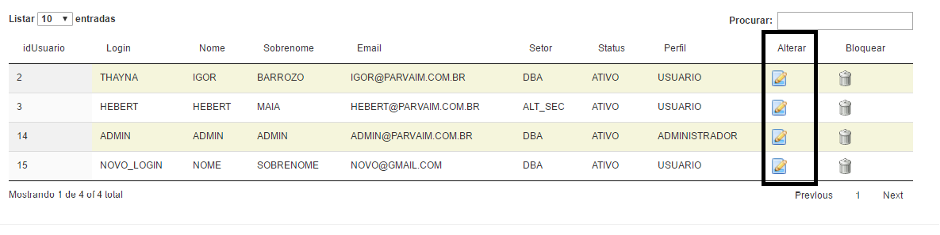

* Selecione o colaborador na coluna ALTERAR conforme ilustrado acima.
* Após seleção, há janela abaixo irá aparecer, contendo os dados do colaborador que deseja alterar.
* Preencha de forma correta e click em alterar.
* Ao fim uma mensagem irá aparecer, (Alterado com Sucesso ou Mensagem de Erro)

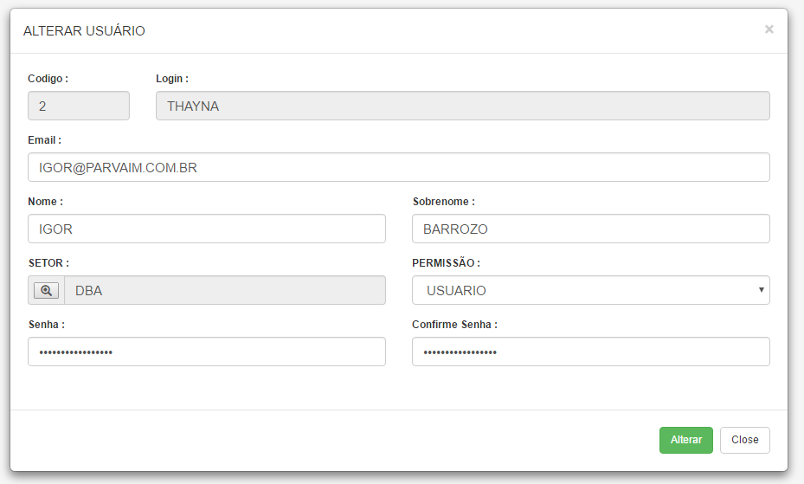

## BLOQUEANDO USUÁRIO/COLABORADOR

* Localizar no menu da página o item (MANUTENÇÃO -> COLABORADOR)
* A página com lista abaixo irá abrir, a lista encontra-se no final da página

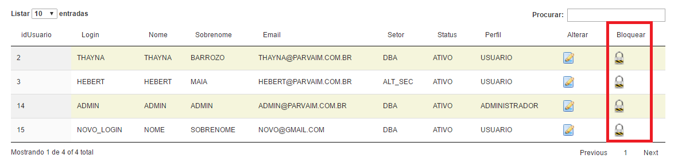

* Selecione o colaborador na coluna BLOQUEAR conforme ilustrado acima.
* Após seleção, há janela abaixo irá aparecer, contendo os dados do colaborador e perguntado se quer prosseguir com o bloqueio.
* Ao fim uma mensagem irá aparecer, (Bloqueado com Sucesso ou Mensagem de Erro)

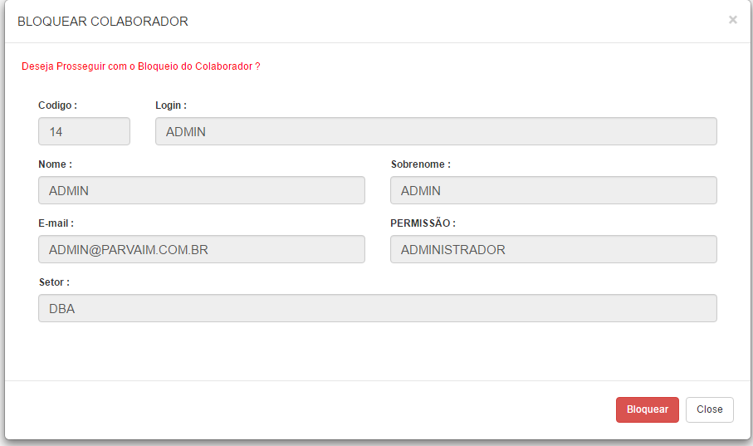

## DESBLOQUEANDO USUÁRIO/COLABORADOR

* Localizar no menu da página o item (MANUTENÇÃO -> DESBLOQUEAR)
* A página com lista abaixo irá abrir.

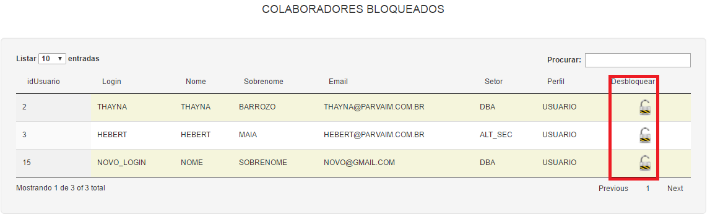

* Selecione o colaborador na coluna DESBLOQUEAR conforme ilustrado a cima.
* Após seleção, há janela abaixo irá aparecer, contendo os dados do colaborador e perguntado se quer prosseguir com o desbloqueio.
* Ao fim uma mensagem irá aparecer, (Desbloqueado com Sucesso ou Mensagem de Erro)

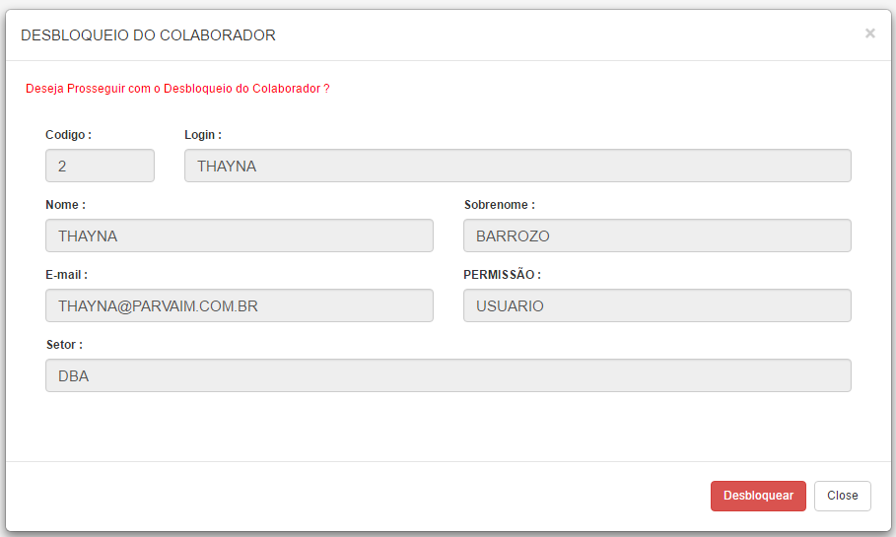

# PROCESSO

Está seção irá abordar o procedimento para cadastro, alteração e exclusão de Processos no sistema.

## CADASTRO DE PROCESSO

* Localizar no menu (Processo -> Processo-> Novo).
* A página com o formulário em abas irá abrir.
* Campos obrigatórios (Tipo Processo, Data Processo, Número, Ano, Assunto, Origem, Requerente, conter pelo menos um telefone de contato (fixo/celular)
  + Aba Processo

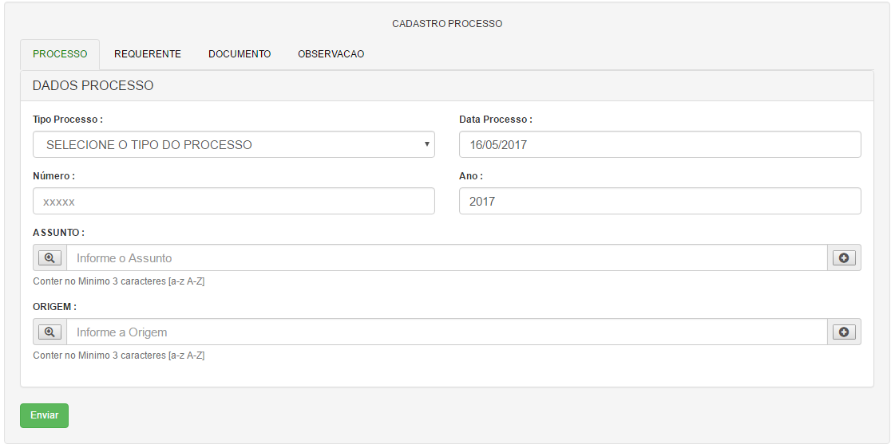

* + Aba Requerente

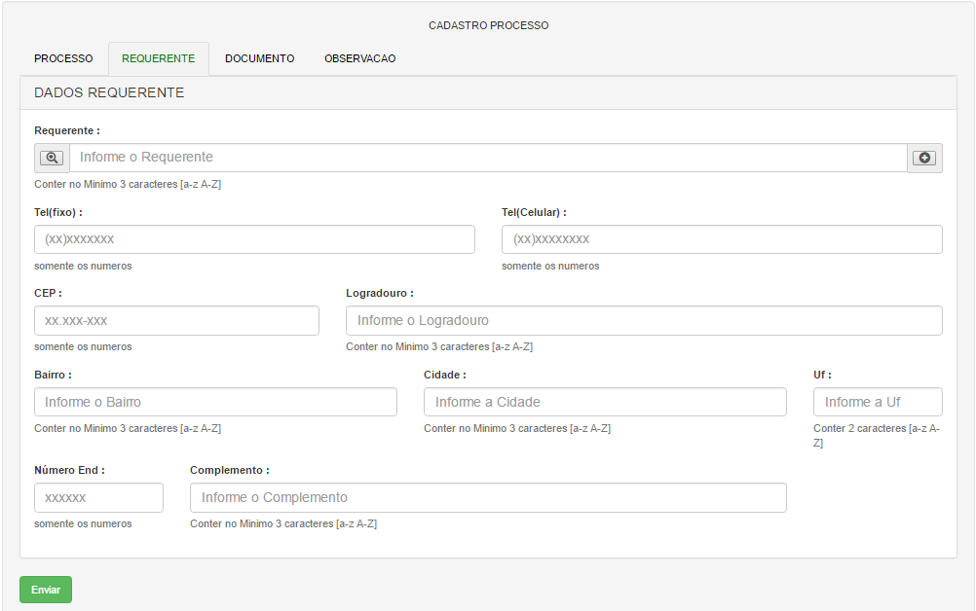

* + Aba Documento

Para inserção de documentos no processo, o colaborador poderá selecionar na lista de documentos pré-definida, cadastrar novo documento na lista, ou simplesmente escrever o nome do documento. Entretanto é obrigatório para cadastro que os campos Documento, Número e Ano estejam devidamente preenchido.

Para exclusão de documentos no processo, irá aparecer um botão de excluir na cor vermelha, onde o usuário pressionando o mesmo poderá excluir o mesmo.

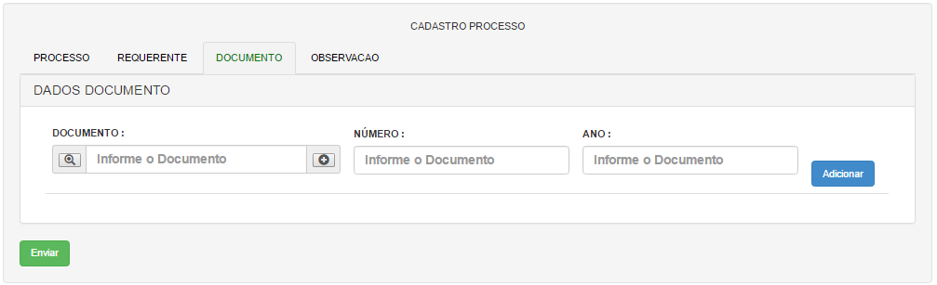

* + Aba Observação

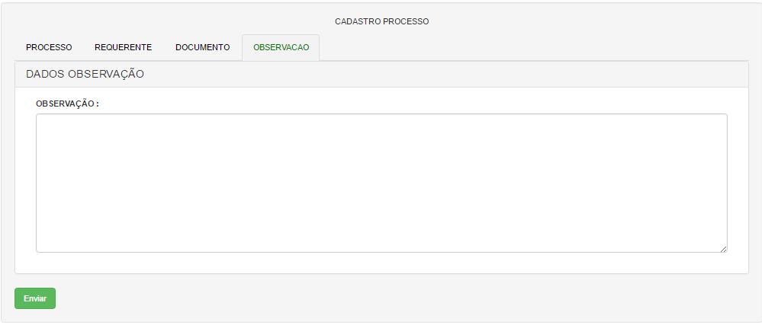

* Os campos podem ser selecionados através das lupas ao lado do campo ou o usuário poderá escrever nos campos desde que atenda aos requisitos dos mesmos.
* Após o preenchimento correto dos campos, clicar no botão enviar.
* Ao fim uma mensagem irá aparecer, (Desbloqueado com Sucesso ou Mensagem de Erro)

## ALTERAÇÃO DE PROCESSO

* Localizar no menu (Processo -> Processo-> Alterar).
* A página com o formulário idêntico ao de Novo Processo.
* Campos obrigatórios (Tipo Processo, Data Processo, Número, Ano, Assunto, Origem, Requerente, conter pelo menos um telefone de contato (fixo/celular)

Para realizar alteração o colaborador deve selecionar o tipo de processo, inserir o número e o ano do mesmo que deseja alterar. O sistema irá procurar em sua base de dados, caso exista o processo os dados do mesmo serão carregados no formulário e um botão de alterar irá aparecer, caso não encontrado uma mensagem de erro irá aparecer.

## EXCLUSÃO DE PROCESSO

* Localizar no menu (Processo -> Processo-> Excluir).
* A página com o formulário idêntico ao de Alterar Processo.
* Campos obrigatórios (Tipo Processo, Data Processo, Número, Ano, Assunto, Origem, Requerente, conter pelo menos um telefone de contato (fixo/celular)

Para realizar exclusão o colaborador deve selecionar o tipo de processo, inserir o número e o ano do mesmo que deseja excluir. O sistema irá procurar em sua base de dados, caso exista o processo os dados do mesmo serão carregados no formulário e um botão de exclusão irá aparecer, caso não encontrado uma mensagem de erro irá aparecer.

## CADASTRANDO CARGA NO PROCESSO

* Localizar no menu (Processo -> Carga -> Incluir).
* A página com o formulário abaixo irá aparecer.

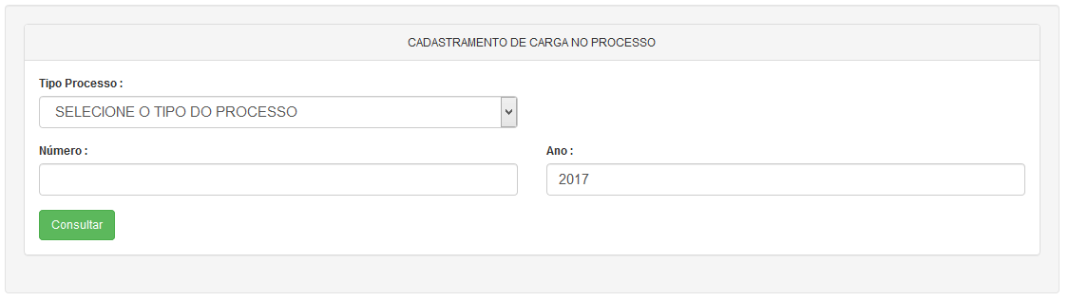

Para realizar carga no processo o colaborador deverá selecionar o tipo, inserir o número e o ano do mesmo. Após o preenchimento deverá pressionar o botão consultar. Caso o processo esteja disponível para receber carga a janela abaixo irá aparecer.

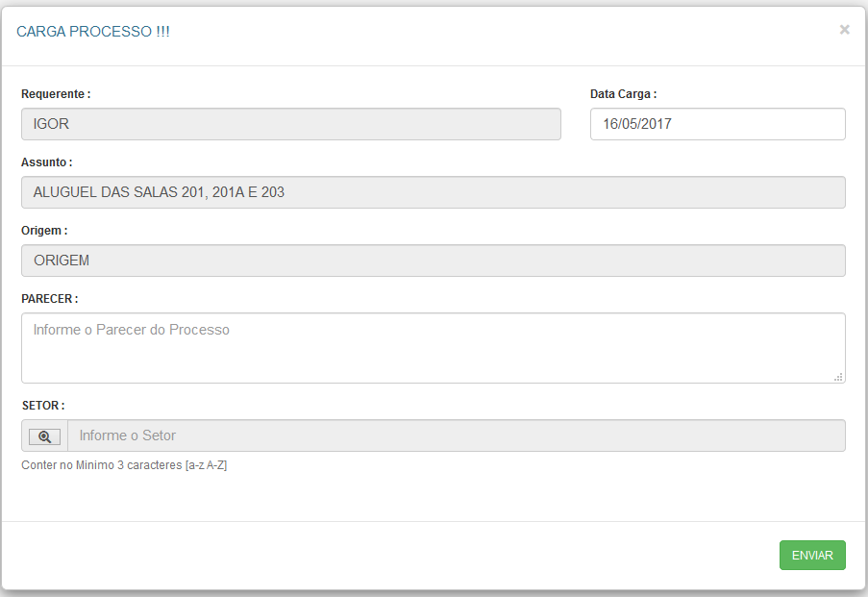

Para efetivar a carga no processo o colaborador deverá selecionar o setor do processo. Pressionando a lupa uma janela contendo os setores irá se apresentar e o colaborador deverá escolher uma das opções listadas. Ao fim da seleção pressionar o botão de enviar.

## EXLUSÃO DE CARGA NO PROCESSO

* Localizar no menu (Processo -> Carga-> Exclui).
* A página com o formulário abaixo irá aparecer.

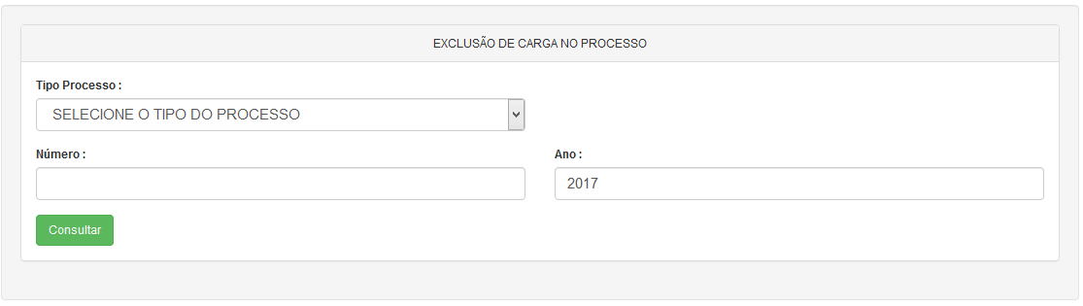

Para realizar exclusão de alguma carga no processo o colaborador deverá preencher os campos acima, selecionando o tipo do processo e inserindo o número e ano do mesmo. Após preenchimento dos dados pressionar o botão consultar. Caso o processo esteja apto a permitir exclusão de carga uma janela igual ilustrada abaixo irá aparecer.

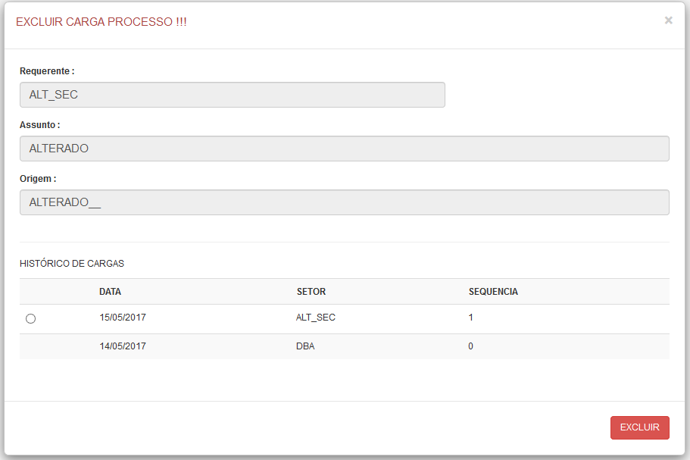

Para efetuar a exclusão da carga o colaborador deverá selecionar a carga desejada e em seguida pressionar o botão excluir. Após esse processo uma janela de confirmação irá aparecer e o colaborador deverá confirmar a ação.

## RECEBIMENTO DE PROCESSO INDIVIDUAL

* Localizar no menu (Processo -> Recebimento-> Individual).
* A página com o formulário abaixo irá aparecer.

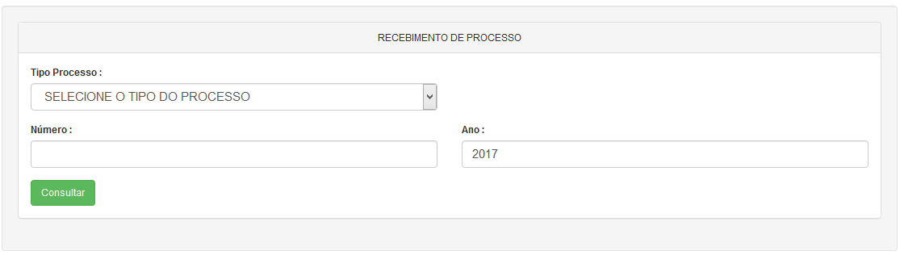

Para realizar recebimento do processo o colaborador deverá preencher os campos acima, selecionando o tipo do processo e inserindo o número e ano do mesmo. Após preenchimento dos dados pressionar o botão consultar. Caso o processo tenha sido encaminhado para o setor uma janela parecida com a ilustrada abaixo irá aparecer.

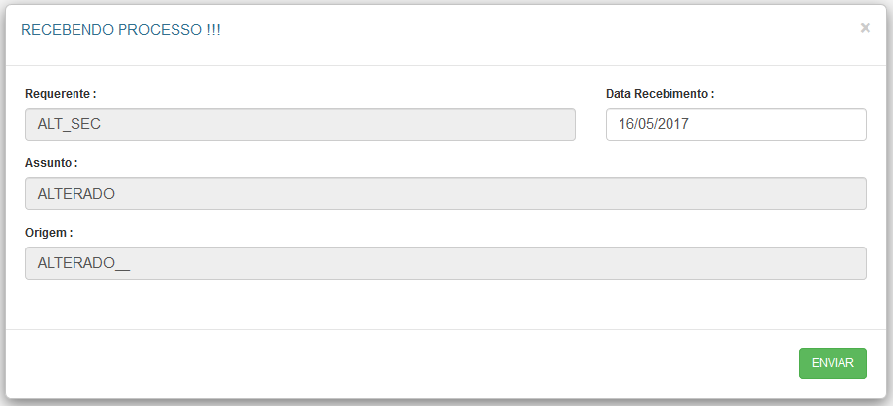

Após conferir os dados do processo o colaborador deverá pressionar o botão enviar, e o processo será recebido no setor do mesmo.

## RECEBIMENTO PROCESSO COLETIVO

* Localizar no menu (Processo -> Recebimento-> Individual).
* A página com o formulário abaixo irá aparecer.

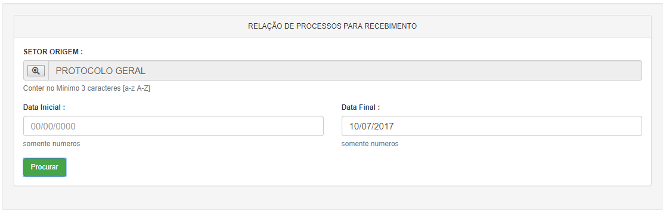

Para realizar recebimento do processo o colaborador deverá preencher os campos acima, selecionando setor de origem do processo e inserindo a data inicial e data final da carga. Após preenchimento dos dados pressionar o botão procurar. Caso o existam processos encaminhado para o setor seu setor uma lista parecida com a ilustrada abaixo irá aparecer.

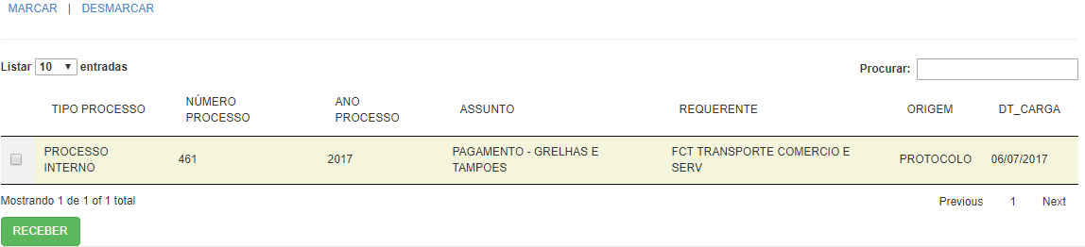

Após aparecimento da lista contendo todos os processos que receberam cargas para o seu setor no período aparecer, selecione os processos desejados no checkbox e pressione o botão receber. Caso tudo ocorra corretamente, uma mensagem de processos recebidos irá aparecer.

## EMITINDO ETIQUETA DO PROCESSO

* Localizar no menu (Processo -> 2° VIA ETIQUETA).
* A página com o formulário abaixo irá aparecer.

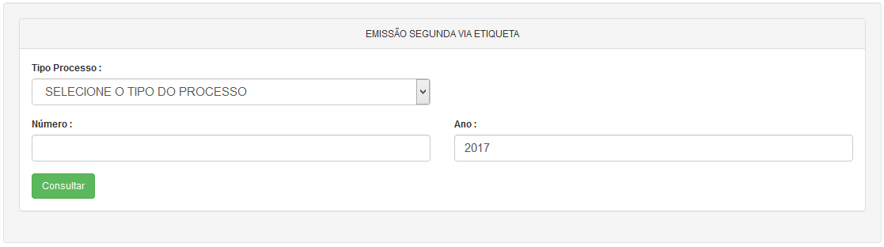

Para realizar emissão da segunda via da etiqueta do processo o colaborador deverá preencher os campos acima, selecionando o tipo do processo e inserindo o número e ano do mesmo. Após preenchimento dos dados pressionar o botão consultar. Caso o processo exista uma janela parecida com a ilustrada abaixo irá aparecer.

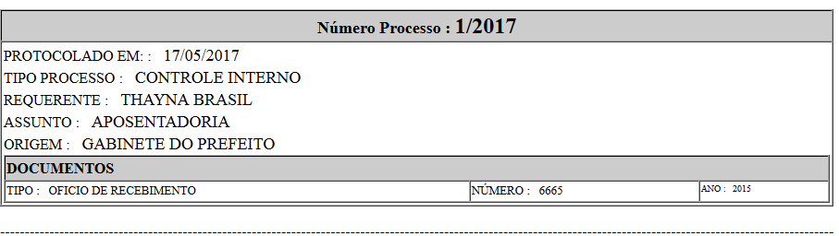

# CONSULTANDO PROCESSO

Está seção irá abordar o procedimento de consultas no sistema. Consultas por (número, assunto, data da carga, data criação processo, documento, requerente, setor e origem)

## CONSULTAR NÚMERO PROCESSO

* Localizar no menu (Consulta -> Número).
* A página com o formulário abaixo irá aparecer.

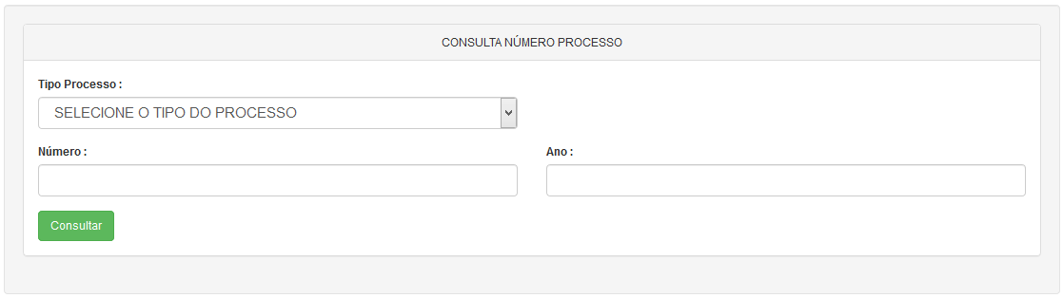

Para realizar consulta por número do processo o colaborador deverá preencher os campos acima, selecionando o tipo do processo e inserindo o número e ano do mesmo. Após preenchimento dos dados pressionar o botão consultar. Caso o exista uma janela parecida com a ilustrada abaixo irá aparecer.

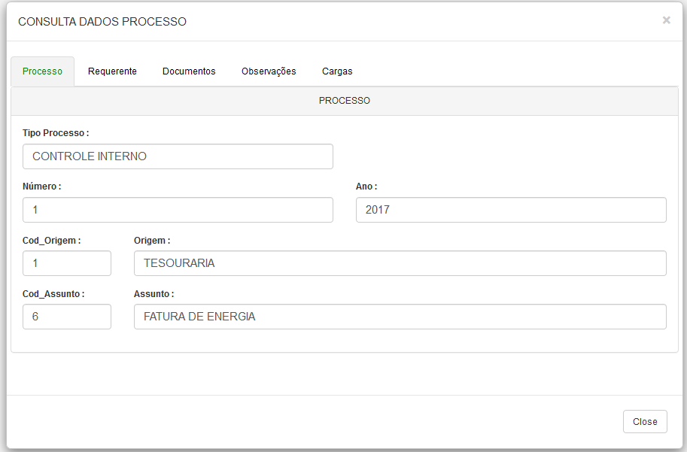

## CONSULTAR POR ASSUNTO

* Localizar no menu (Consulta ->Assunto).
* A página com o formulário abaixo irá aparecer.

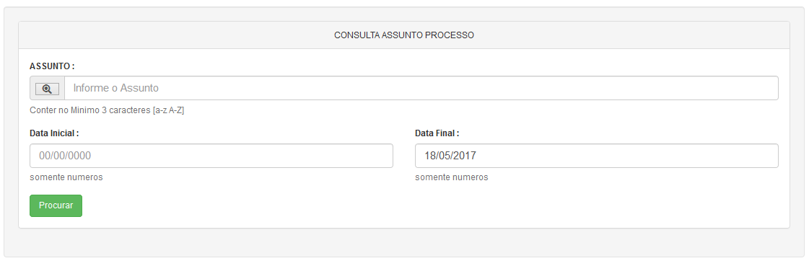

Para realizar consulta por assunto do processo o colaborador deverá preencher os campos acima. Após preenchimento dos dados pressionar o botão procurar. Então será listado uma tabela contendo todos os processos com o assunto procurado.

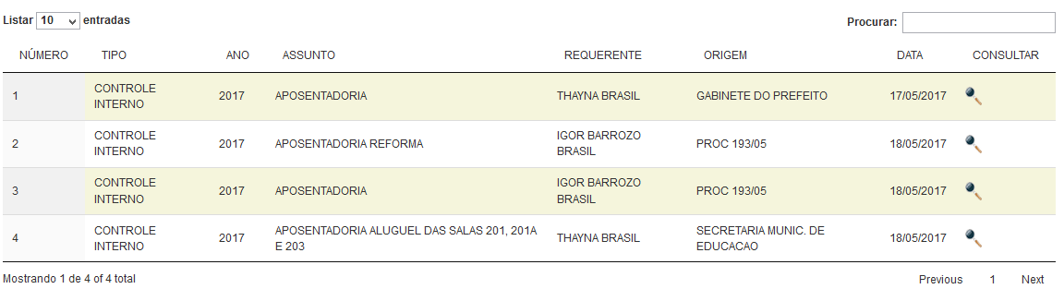

Para consultar o processo de forma completa, pressione a lupa correspondente ao processo desejado, e então aparecerá uma janela idêntica ao resultado da consulta por número.

## CONSULTAR POR DATA DA CARGA

* Localizar no menu (Consulta -> Data Carga).
* A página com o formulário abaixo irá aparecer.

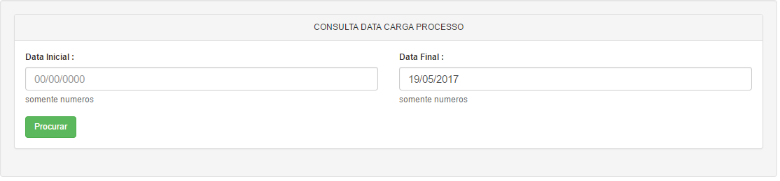

Para realizar consulta por datas das cargas dos processos o colaborador deverá preencher os campos acima. Após preenchimento dos dados pressionar o botão procurar. Então será listado uma tabela contendo todos os processos com o todas as cargas realizadas no período procurado.

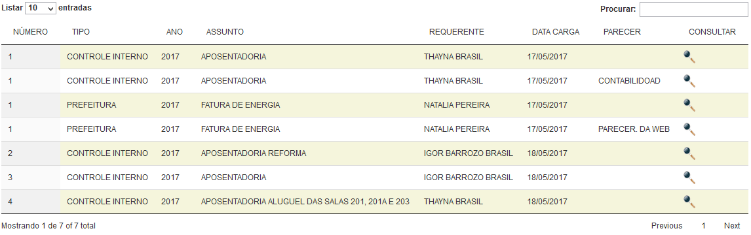

Para consultar o processo de forma completa, pressione a lupa correspondente ao processo desejado, e então aparecerá uma janela idêntica ao resultado da consulta por número.

## CONSULTAR POR DATA PROCESSO

* Localizar no menu (Consulta -> Data Processo).
* A página com o formulário abaixo irá aparecer.

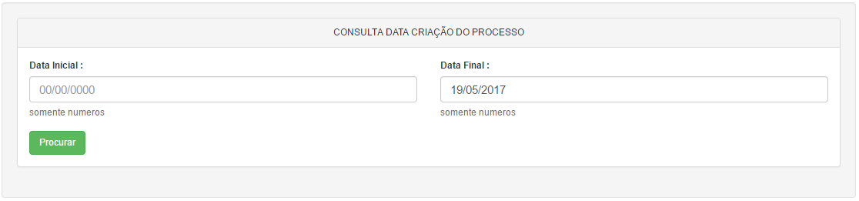

Para realizar consulta por data de criação dos processos o colaborador deverá preencher os campos acima. Após preenchimento dos dados pressionar o botão procurar. Então será listado uma tabela contendo todos os processos criados no período procurado.

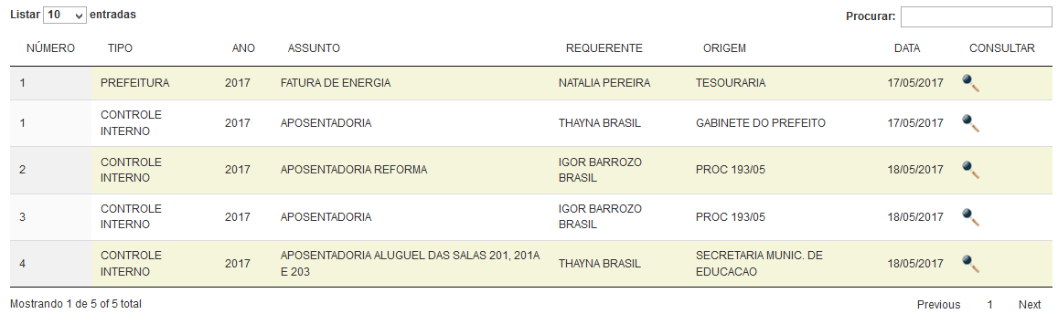

Para consultar o processo de forma completa, pressione a lupa correspondente ao processo desejado, e então aparecerá uma janela idêntica ao resultado da consulta por número.

## CONSULTAR POR DOCUMENTO

* Localizar no menu (Consulta -> Documento).
* A página com o formulário abaixo irá aparecer.

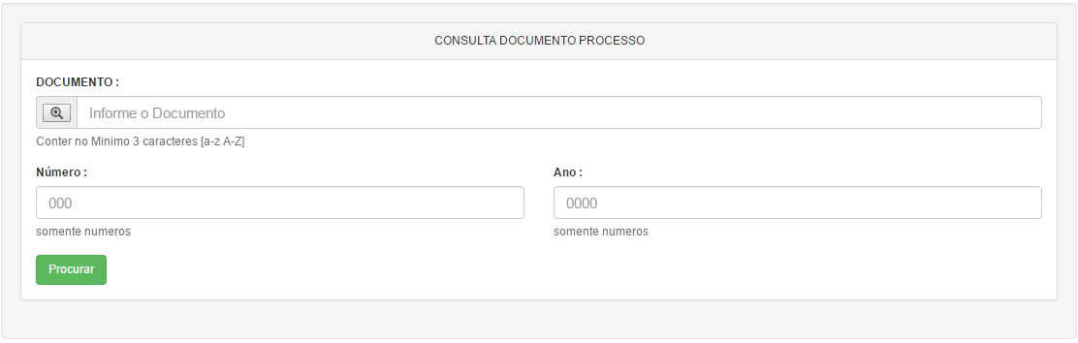

Para realizar consulta por documentos nos processos o colaborador deverá preencher os campos acima. Após preenchimento dos dados pressionar o botão procurar. Então será listado uma tabela contendo todos os processos criados no período procurado.

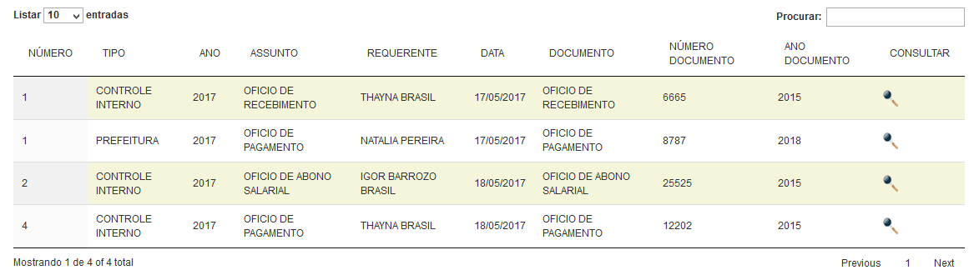

Para consultar o processo de forma completa, pressione a lupa correspondente ao processo desejado, e então aparecerá uma janela idêntica ao resultado da consulta por número.

## CONSULTA POR REQUERENTE

* Localizar no menu (Consulta -> Requerente).
* A página com o formulário abaixo irá aparecer.

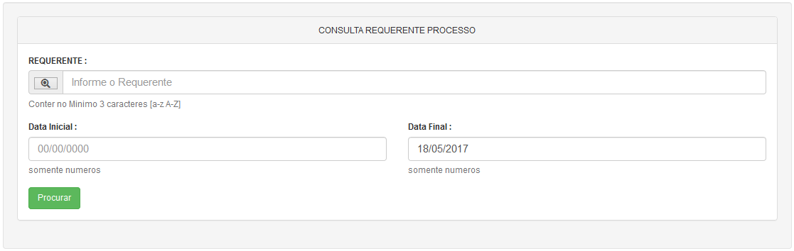

Para realizar consulta por requerente nos processos o colaborador deverá preencher os campos acima. Após preenchimento dos dados pressionar o botão procurar. Então será listado uma tabela contendo todos os processos com o requerente procurado.

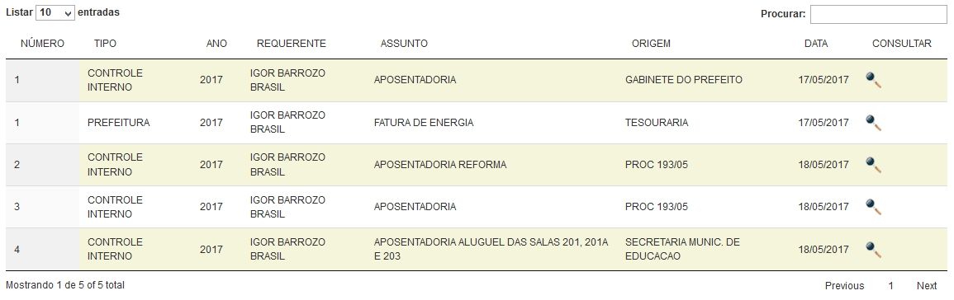

Para consultar o processo de forma completa, pressione a lupa correspondente ao processo desejado, e então aparecerá uma janela idêntica ao resultado da consulta por número.

## CONSULTA POR SETOR

* Localizar no menu (Consulta -> Setor).
* A página com o formulário abaixo irá aparecer.

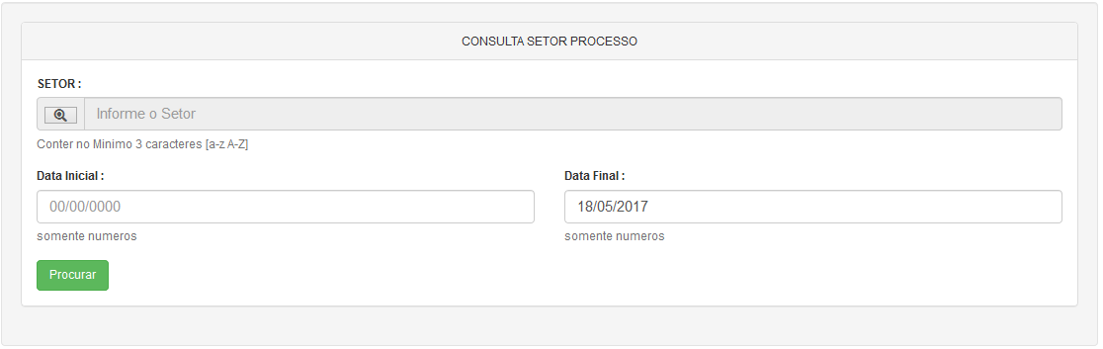

Para realizar consulta por setor em que o processo se encontra, o colaborador deverá preencher os campos acima. Após preenchimento dos dados pressionar o botão procurar. Então será listado uma tabela contendo todos os processos presentes no setor procurado.

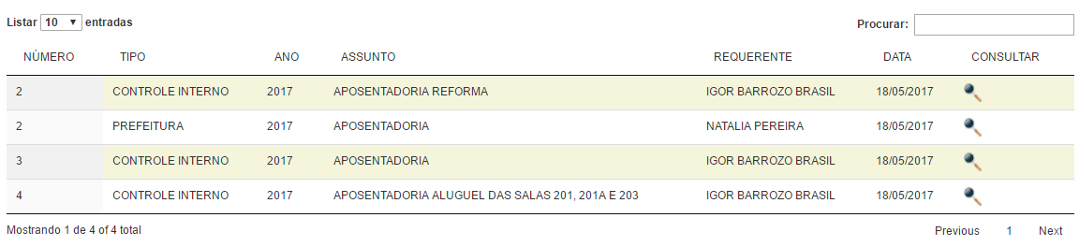

Para consultar o processo de forma completa, pressione a lupa correspondente ao processo desejado, e então aparecerá uma janela idêntica ao resultado da consulta por número.

## CONSULTA POR ORIGEM DO PROCESSO

* Localizar no menu (Consulta -> Origem).
* A página com o formulário abaixo irá aparecer.

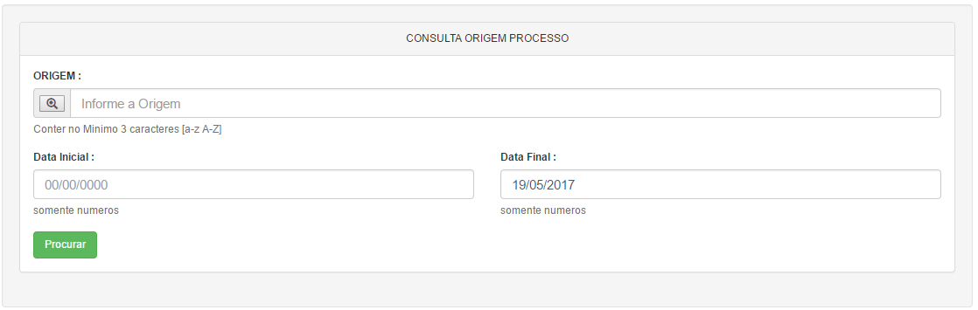

Para realizar consulta por origem do processo, o colaborador deverá preencher os campos acima. Após preenchimento dos dados pressionar o botão procurar. Então será listado uma tabela contendo todos os processos cadastrados com a origem selecionada .

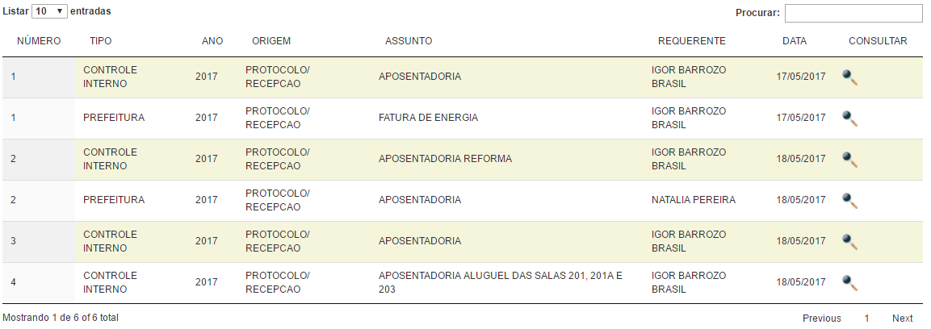

Para consultar o processo de forma completa, pressione a lupa correspondente ao processo desejado, e então aparecerá uma janela idêntica ao resultado da consulta por número.

# TABELAS AUXILIARES

Está seção irá abordar o procedimento de cadastro, alteração e exclusão nas tabelas auxiliares do sistema (Assunto, Origem, Documento, Setor, Requerente, Tipo Processo).

## TABELA ASSUNTO

Está seção irá demonstrar o passo-a-passo para Cadastrar-Altera-Excluir o Assunto.

### CADASTRANDO ASSUNTO

* Localizar no menu (Cadastro -> Assunto).
* A página com o formulário abaixo irá aparecer.

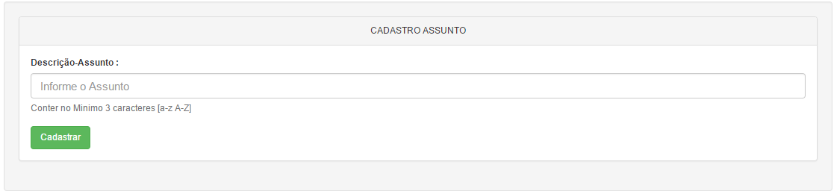

* Para realizar o cadastro de assunto preencha o campo de forma correta, e pressione o botão cadastrar
* Ao fim uma mensagem irá aparecer, (Cadastrado com Sucesso ou Mensagem de Erro)

### ALTERANDO ASSUNTO

* Localizar no menu (Cadastro -> Assunto).
* No final da página irá aparecer uma lista contendo os assuntos.

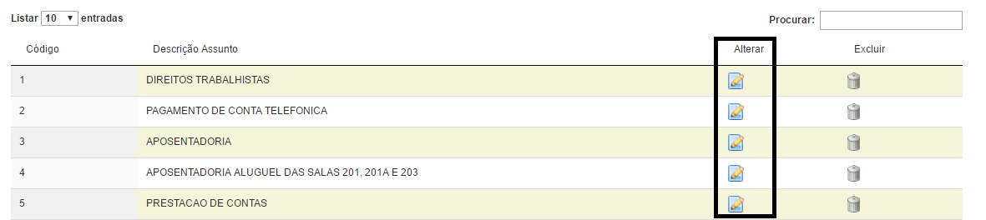

* Selecione o assunto na coluna alterar, conforme marcada na figura acima.
* Após selecionar o assunto desejado, uma janela como demonstrado abaixo irá aparecer.

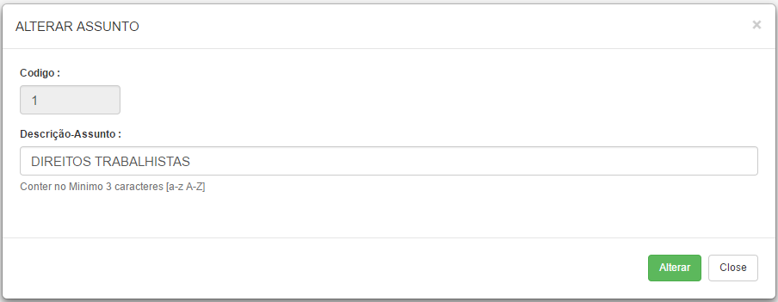

* Altere o campo de descrição com o novo valor e pressione o botão alterar.
* Ao fim uma mensagem irá aparecer, (Alterado com Sucesso ou Mensagem de Erro)

### EXCLUÍNDO ASSUNTO

* Localizar no menu (Cadastro -> Assunto).
* No final da página irá aparecer uma lista contendo os assuntos.

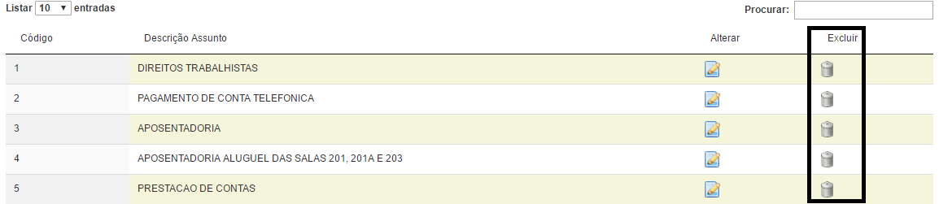

* Selecione o assunto na coluna excluir, conforme marcada na figura acima.
* Após selecionar o assunto desejado, uma janela confirmação como demonstrado abaixo irá aparecer.

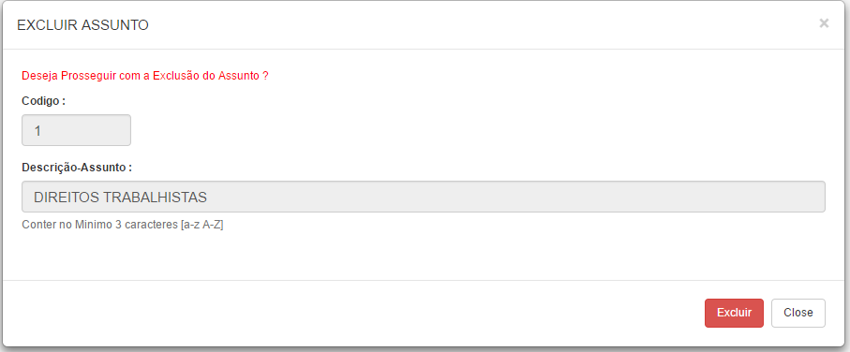

* Pressione o botão Excluir. Ao fim uma mensagem irá aparecer, (Alterado com Sucesso ou Mensagem de Erro)

## TABELA ORIGEM

Está seção irá demonstrar o passo-a-passo para Cadastrar-Altera-Excluir a Origem.

### CADASTRANDO ORIGEM

* Localizar no menu (Cadastro -> Origem).
* A página com o formulário abaixo irá aparecer.

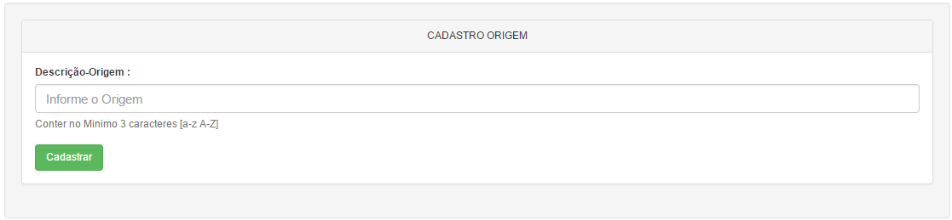

* Para realizar o cadastro de origem preencha o campo de forma correta, e pressione o botão cadastrar
* Ao fim uma mensagem irá aparecer, (Cadastrado com Sucesso ou Mensagem de Erro)

### ALTERANDO ORIGEM

* Localizar no menu (Cadastro -> Origem).
* No final da página irá aparecer uma lista contendo as origens.

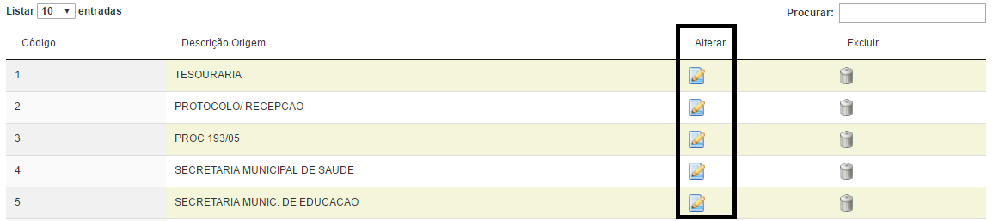

* Selecione a origem na coluna alterar, conforme marcada na figura acima.
* Após selecionar a origem desejada, uma janela como demonstrado abaixo irá aparecer.

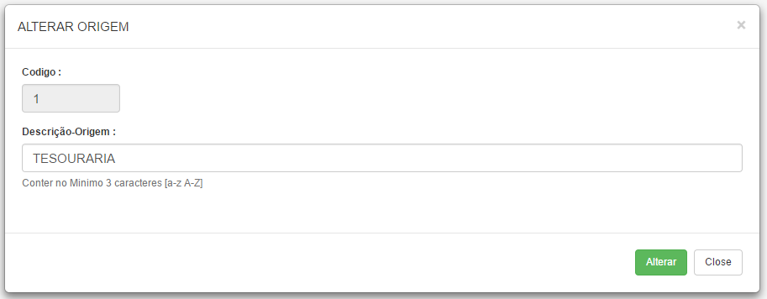

* Altere o campo de descrição com o novo valor e pressione o botão alterar.
* Ao fim uma mensagem irá aparecer, (Alterado com Sucesso ou Mensagem de Erro)

### EXCLUÍNDO ORIGEM

* Localizar no menu (Cadastro -> Origem).
* No final da página irá aparecer uma lista contendo as origens.

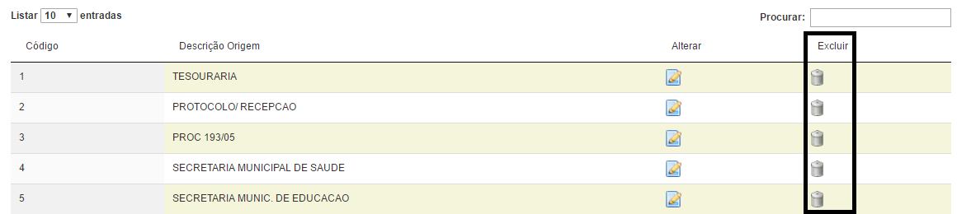

* Selecione a origem na coluna excluir, conforme marcada na figura acima.
* Após selecionar a origem desejado, uma janela confirmação como demonstrado abaixo irá aparecer.

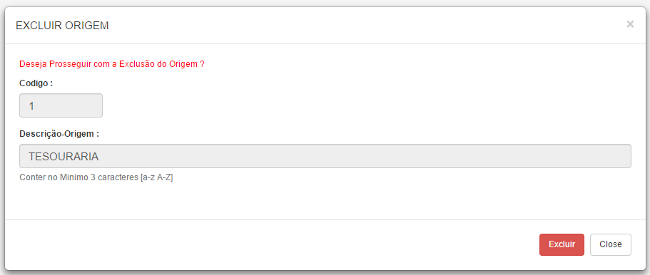

* Pressione o botão Excluir. Ao fim uma mensagem irá aparecer, (Alterado com Sucesso ou Mensagem de Erro)

## TABELA DOCUMENTO

Está seção irá demonstrar o passo-a-passo para Cadastrar-Altera-Excluir o Documento.

### CADASTRANDO DOCUMENTO

* Localizar no menu (Cadastro -> Documento).
* A página com o formulário abaixo irá aparecer.

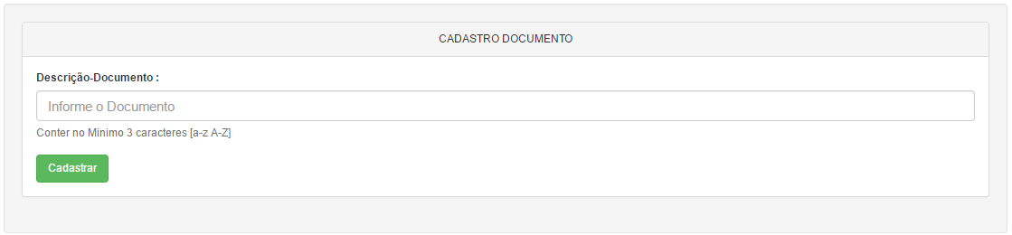

* Para realizar o cadastro de documento preencha o campo de forma correta, e pressione o botão cadastrar
* Ao fim uma mensagem irá aparecer, (Cadastrado com Sucesso ou Mensagem de Erro)

### ALTERANDO DOCUMENTO

* Localizar no menu (Cadastro -> Documento).
* No final da página irá aparecer uma lista contendo os documentos.

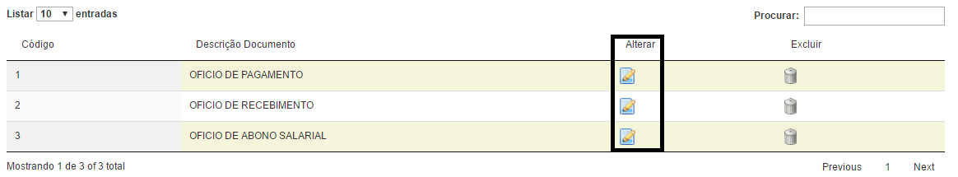

* Selecione o documento na coluna alterar, conforme marcada na figura acima.
* Após selecionar o documento desejado, uma janela como demonstrado abaixo irá aparecer.

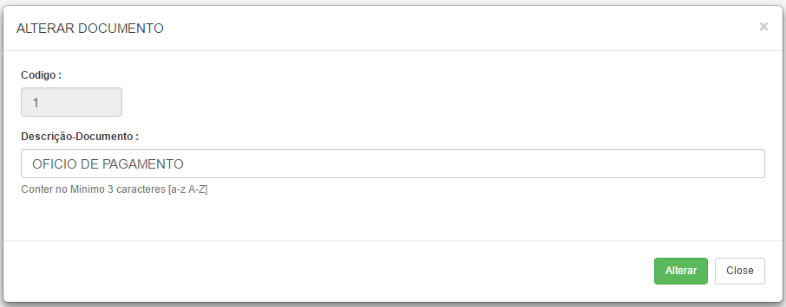

* Altere o campo de descrição com o novo valor e pressione o botão alterar.
* Ao fim uma mensagem irá aparecer, (Alterado com Sucesso ou Mensagem de Erro)

### EXCLUÍNDO DOCUMENTO

* Localizar no menu (Cadastro -> Documento).
* No final da página irá aparecer uma lista contendo os documentos.

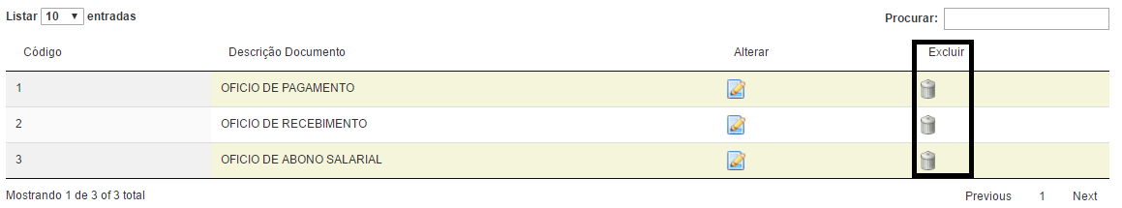

* Selecione o documento na coluna excluir, conforme marcada na figura acima.
* Após selecionar o documento desejado, uma janela confirmação como demonstrado abaixo irá aparecer.

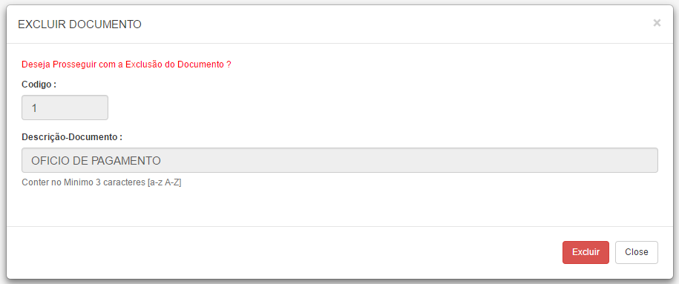

* Pressione o botão Excluir. Ao fim uma mensagem irá aparecer, (Alterado com Sucesso ou Mensagem de Erro)

## TABELA REQUERENTE

Está seção irá demonstrar o passo-a-passo para Cadastrar-Altera-Excluir do Requerente.

### CADASTRANDO REQUERENTE

* Localizar no menu (Cadastro -> Requerente).
* A página com o formulário abaixo irá aparecer.

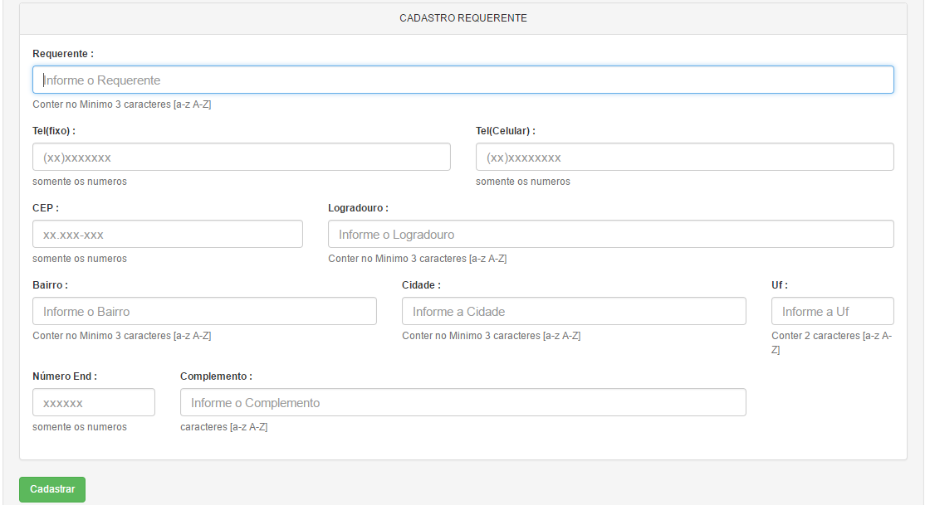

* Para realizar o cadastro do requerente preencha os campos de forma correta, e pressione o botão cadastrar
* Ao fim uma mensagem irá aparecer, (Cadastrado com Sucesso ou Mensagem de Erro)

### ALTERANDO REQUERENTE

* Localizar no menu (Cadastro -> Requerente).
* No final da página irá aparecer uma lista contendo os requerentes.

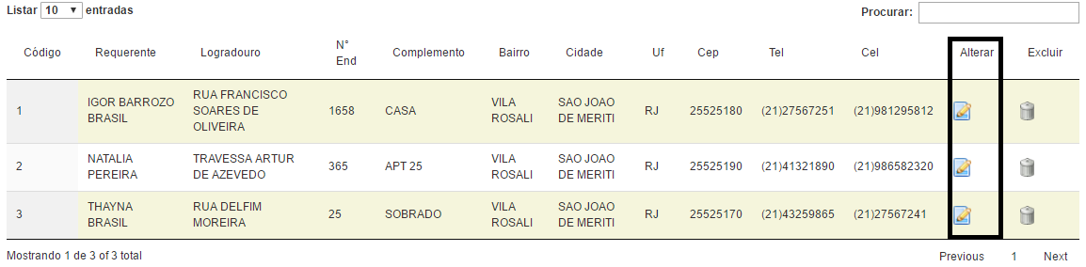

* Selecione o requerente na coluna alterar, conforme marcada na figura acima.
* Após selecionar o requerente desejado, uma janela como demonstrado abaixo irá aparecer.

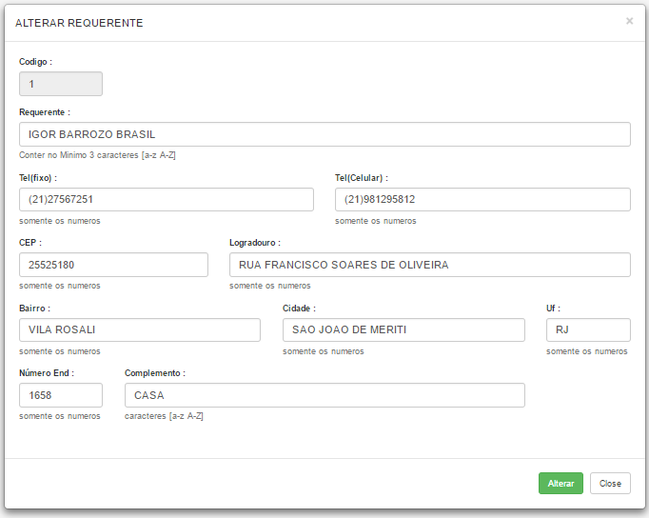

* Altere os campos desejados com os novos valores e pressione o botão alterar.
* Ao fim uma mensagem irá aparecer, (Alterado com Sucesso ou Mensagem de Erro)

### EXCLUÍNDO REQUERENTE

* Localizar no menu (Cadastro -> Requerente).
* No final da página irá aparecer uma lista contendo os requerentes.

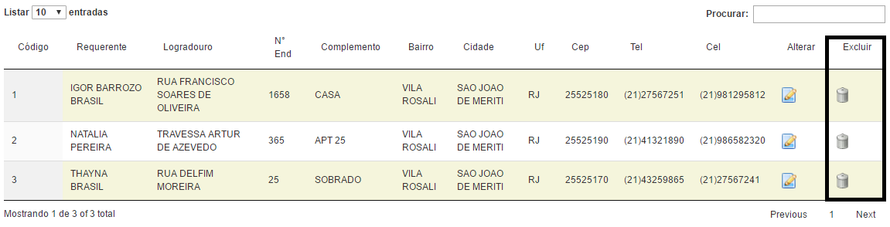

* Selecione o requerente na coluna excluir, conforme marcada na figura acima.
* Após selecionar o requerente desejado, uma janela confirmação como demonstrado abaixo irá aparecer.

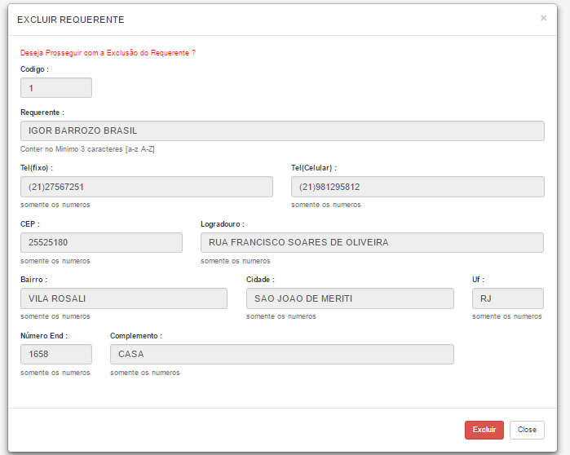

* Pressione o botão Excluir. Ao fim uma mensagem irá aparecer, (Alterado com Sucesso ou Mensagem de Erro)

## TABELA TIPO PROCESSO

Está seção irá demonstrar o passo-a-passo para Cadastrar-Altera-Excluir o Tipo do Processo.

### CADASTRANDO TIPO PROCESSO

* Localizar no menu (Cadastro -> Tipo Processo).
* A página com o formulário abaixo irá aparecer.

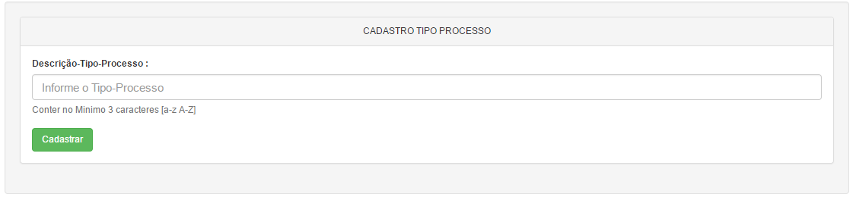

* Para realizar o cadastro do tipo do processo preencha os campos de forma correta, e pressione o botão cadastrar
* Ao fim uma mensagem irá aparecer, (Cadastrado com Sucesso ou Mensagem de Erro)

### ALTERANDO TIPO PROCESSO

* Localizar no menu (Cadastro -> Tipo Processo).
* No final da página irá aparecer uma lista contendo os tipos de processos existentes.

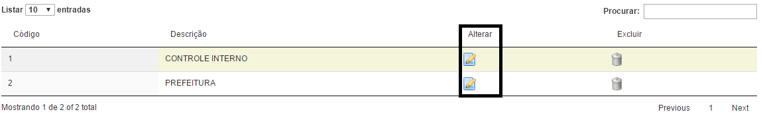

* Selecione o tipo do processo na coluna alterar, conforme marcada na figura acima.
* Após selecionar o tipo do processo desejado, uma janela como demonstrado abaixo irá aparecer.

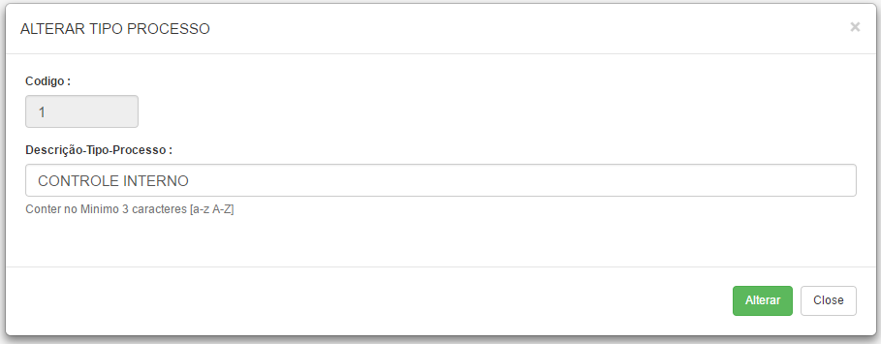

* Altere o campo de descrição com o novo valor e pressione o botão alterar.
* Ao fim uma mensagem irá aparecer, (Alterado com Sucesso ou Mensagem de Erro)

### EXCLUÍNDO TIPO PROCESSO

* Localizar no menu (Cadastro -> Tipo Processo).
* No final da página irá aparecer uma lista contendo os tipos de processos existentes.

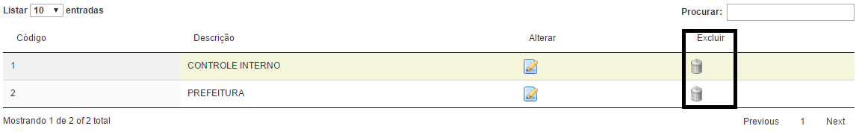

* Selecione o tipo do processo na coluna excluir, conforme marcada na figura acima.
* Após selecionar o tipo do processo desejado, uma janela confirmação como demonstrado abaixo irá aparecer.

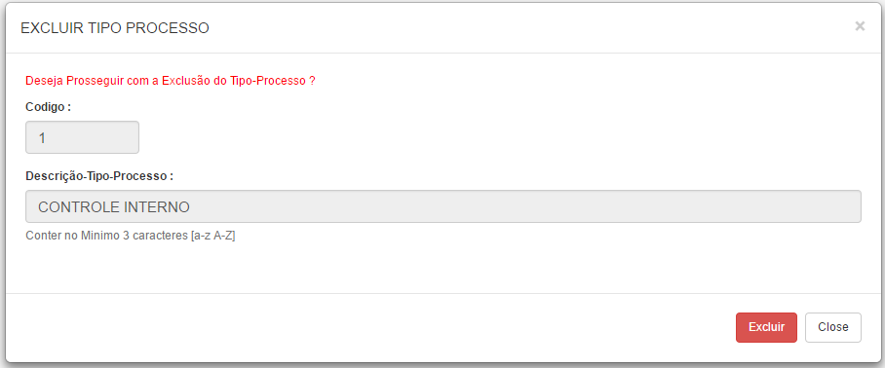

* Pressione o botão Excluir. Ao fim uma mensagem irá aparecer, (Alterado com Sucesso ou Mensagem de Erro)

# EMITINDO RELATÓRIOS

Está seção irá abordar o procedimento para a Emissão dos Relatórios (Setor, Trâmite, Remessa, Andamento Processo) no sistema.

## RELATÓRIO PROCESSO NO SETOR

O relatório de processo no setor, serve para demonstrar todos os processos que estão presente no setor selecionado.

* Localizar no menu (Relatório -> Processo no Setor).
* A página com o formulário abaixo irá aparecer.

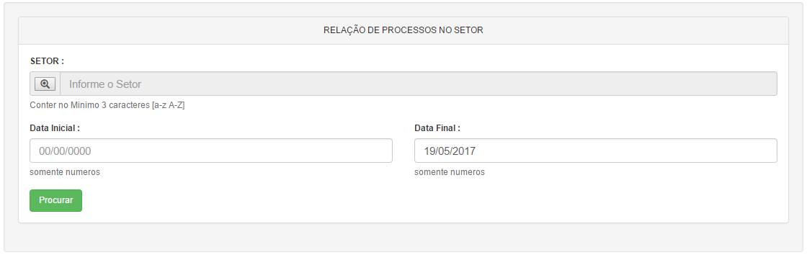

* Preencha o formulário acima, e pressione o botão Procurar. Após pressionar o botão, o colaborador será redirecionado para uma nova aba, onde encontrará o relatório gerado, conforme figura abaixo.

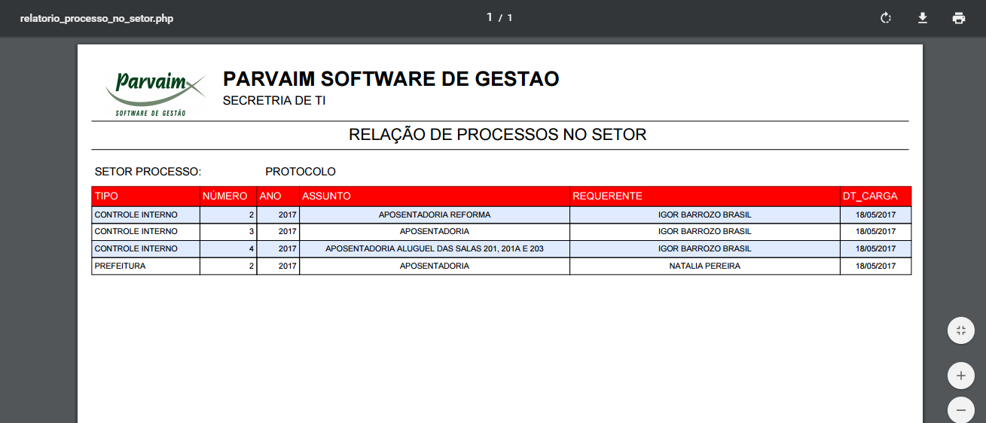

## RELATÓRIO PROCESSO REMESSA

O relatório de processo para remessa, server para demonstrar todos os processos que estão sofreram carga de um setor para outro. Esse relatório é utilizado para facilitar o controle dos processos que estão sendo entregues em outro setor. O relatório possui espaço para que o recebedor dos processos possa assinar atestando o recebimento dos processos.

* Localizar no menu (Relatório -> Processo para Remessa).
* A página com o formulário abaixo irá aparecer.
* OBS: O setor de ORIGEM do processo, é o setor do Usuário/Colaborador logado no sistema.

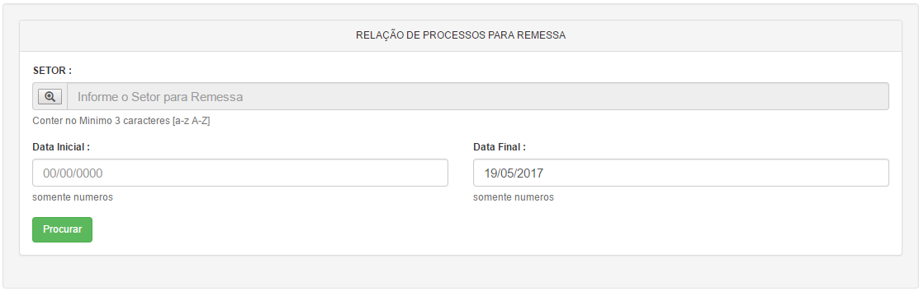

* Preencha o formulário acima e pressione o botão procurar. Então uma lista com todos os processos que receberam carga para o setor selecionado irá aparecer, conforme figura abaixo.

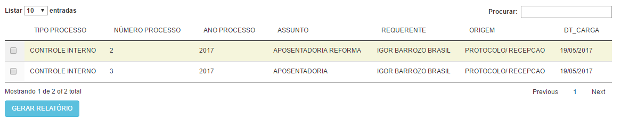

* Selecione os processos desejados e pressione o botão gerar relatório Após pressionar o botão, o colaborador será redirecionado para uma nova aba, onde encontrará o relatório gerado, conforme figura abaixo.

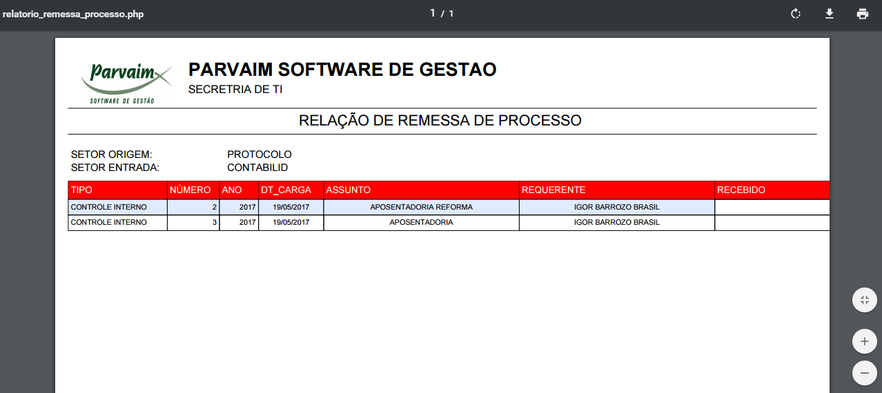

## RELATÓRIO TRAMITAÇÃO

O relatório de tramitação de processos para o setor, serve para demonstrar todos os processos de um determinado setor que tem carga para o setor do colaborador logado no sistema.

* Localizar no menu (Relatório -> Tramitação de Processo no setor).
* A página com o formulário abaixo irá aparecer.
* OBS: O setor de DESTINO do processo, é o setor do Usuário/Colaborador logado no sistema.

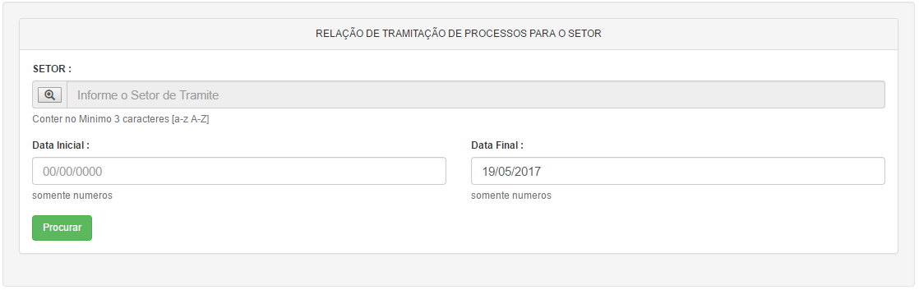

* Preencha o formulário acima, e pressione o botão Procurar. Após pressionar o botão, o colaborador será redirecionado para uma nova aba, onde encontrará o relatório gerado, conforme figura abaixo.

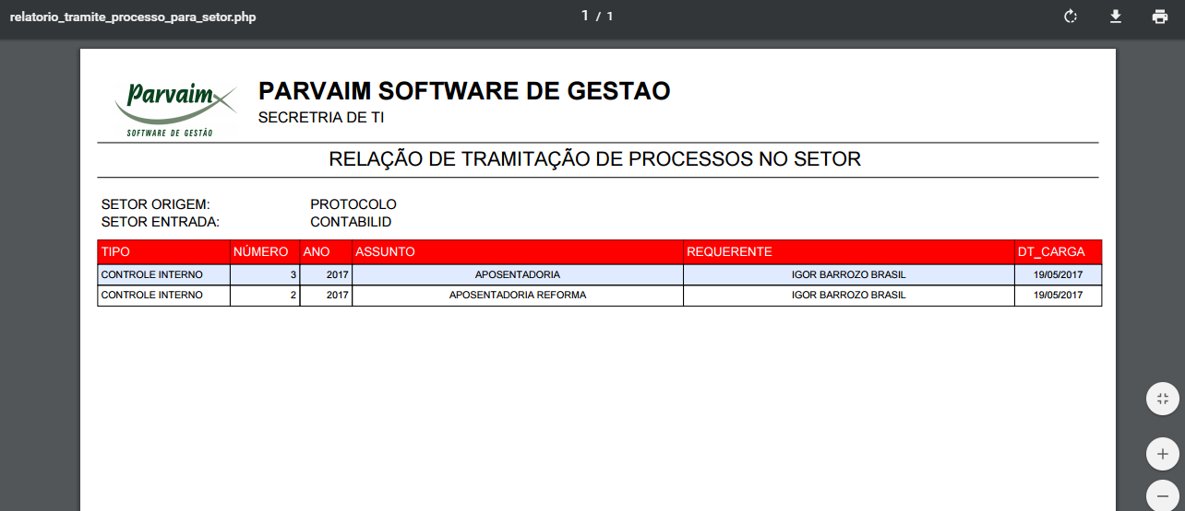

## RELATÓRIO ANDAMENTO PROCESSO

O relatório de andamento de processos, serve para demonstrar todas as cargas que o processo já sofreu desde o momento de sua criação até o momento atual.

* Localizar no menu (Relatório -> Tramitação de Processo no setor).
* A página com o formulário abaixo irá aparecer.

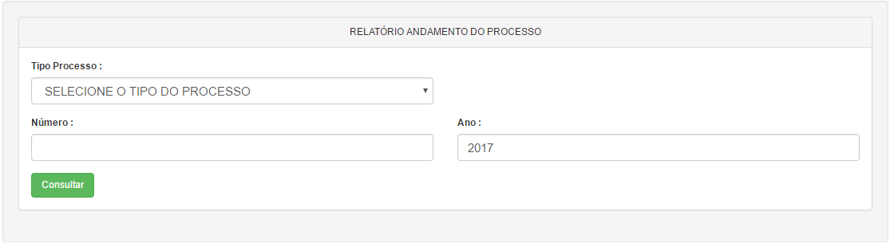

* Preencha o formulário acima, e pressione o botão Procurar. Após pressionar o botão, o colaborador será redirecionado para uma nova aba, onde encontrará o relatório gerado, conforme figura abaixo.

